EXMO.SR. PRESIDENTE DA CÂMARA MUNICIPAL DE SUMARÉ

A Câmara Municipal de Sumaré manifesta o seu profundo pesar pelo passamento do Sr. CÍCERO SOARES BARROS.
Morador no Loteamento Jardim Paraiso I, em nosso município, veio a falecer no dia 29 de Julho de 2025, aos 70 anos de idade.
O Sr. Cícero nasceu na cidade de Irapuru, interior deste estado, mas adotou Sumaré como sua cidade mãe.
Sendo pessoa muito querida e estimada por todos, deixa saudades e uma enorme lacuna em sua família, a esposa Sra. Irene Rodrigues Barros, seus filhos Fábio Soares Barros e Erileine Soares Barros, aos netos Matheus Henrique da Silva Soares, Lucas Henrique Soares Barros, Adryan Soares Leão, Thainá Soares Ferreira e seu esposo Weslley Silva Tavares de Siqueira, a sua bisneta Alice Soares Tavares, e entre aqueles que o conheceram.
É, pois justa a homenagem desta Casa, a este cidadão, pois seu exemplo de humildade, solidariedade e sua integridade marcaram sua trajetória de vida.
Que seus familiares e amigos recebam o nosso mais profundo e sincero sentimento de pesar e que sua memória jamais se apague de nossas mentes e corações.
E que se transmita o teor a família enlutada com nossas sinceras condolências.

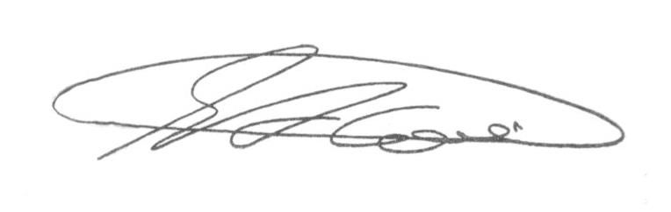
Sala das Sessões, 08 de Agosto de 2.025.

SEBASTIÃO ALVES CORREA
TIÃO CORREA – Vereador/PSDB

